MANUAL EDITORS GEOGRAFIA

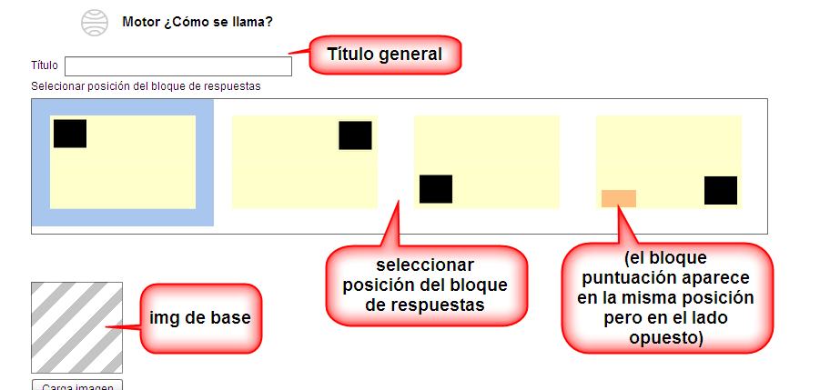

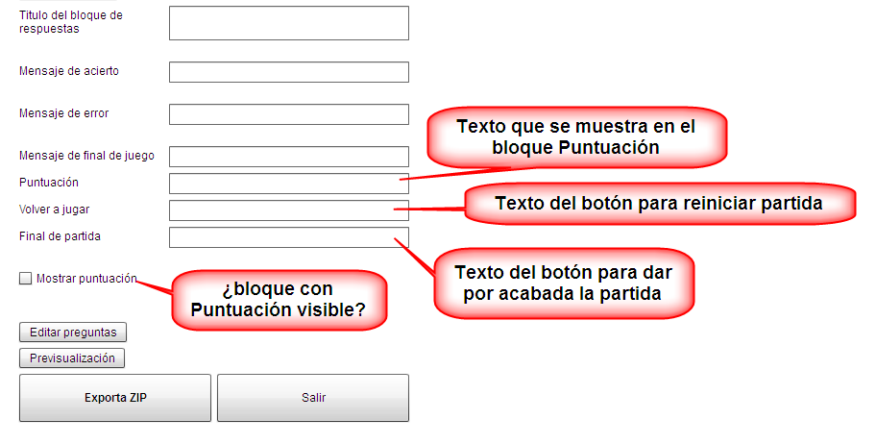
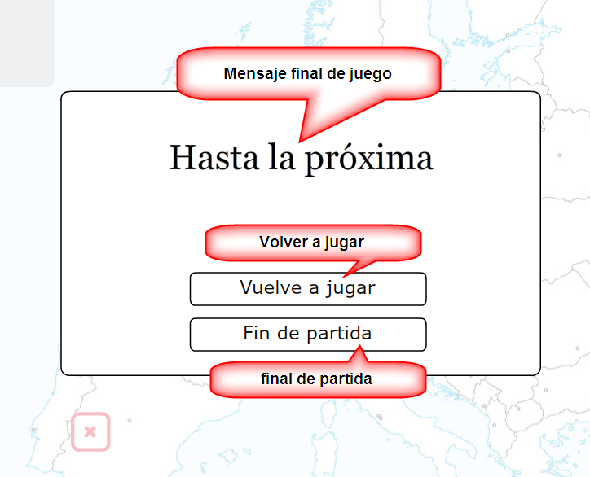

Finalizar Exportando ZIP

G1

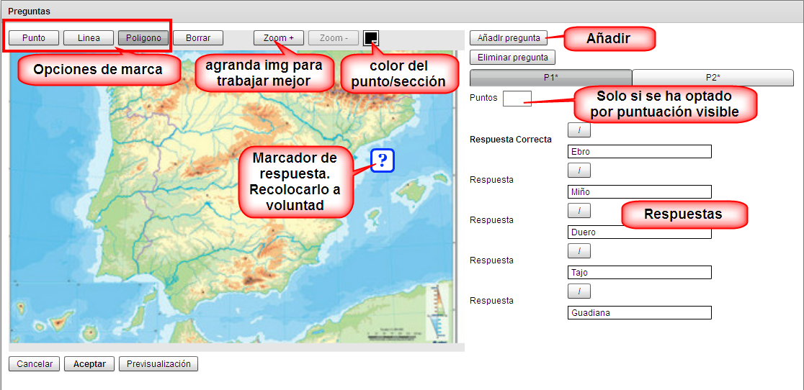
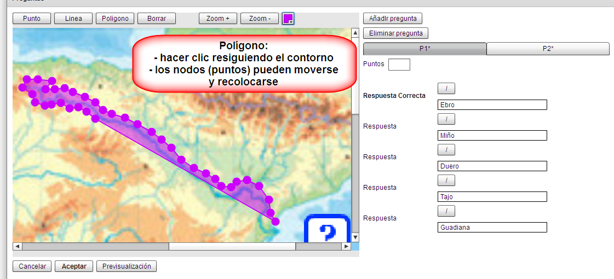

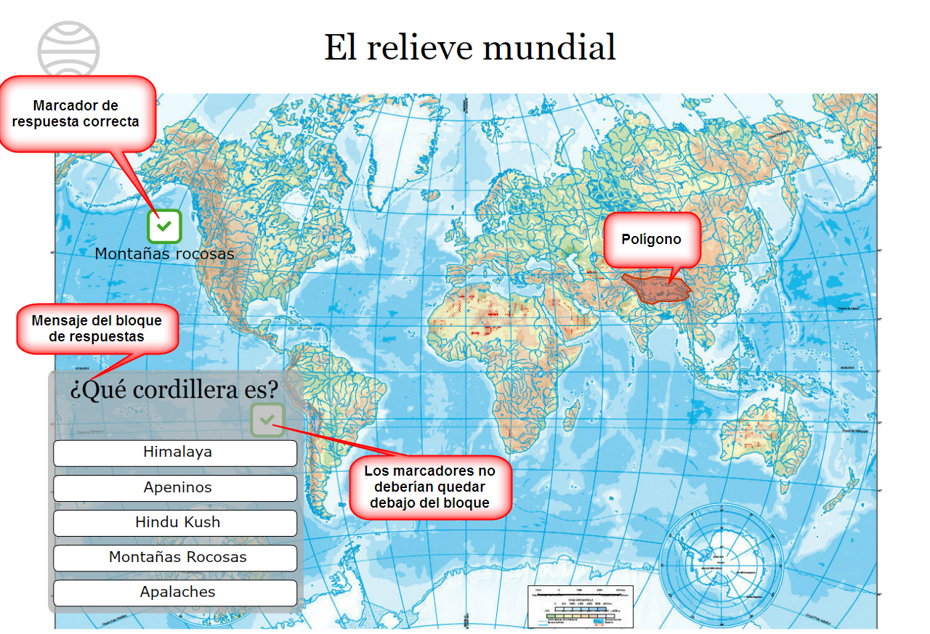

G2
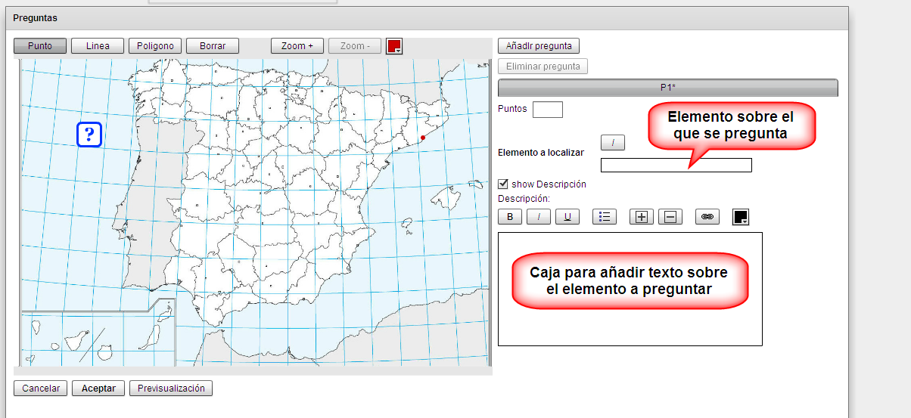

Bloque Descripción:
- emplearlo únicamente si se va a dar la descripción del elemento a buscar (la provincia más oriental de España, etc.)
  - este texto NO aparecerá en la marca de acierto que se queda fija sobre el mapa una vez superada la pregunta
- si una pregunta lleva Descripción, todas deberán llevarlo.
- Botones de estilos (negrita, lista, colores, etc): NO deben utilizarse

